中国通史专题训练
一、选择题
1．（2012年5月南京市三模）《清文献通考》卷33载，“（顺治四年）户部议复两广总督佟养甲疏言：‘佛朗西国人寓居濠镜澳，以其携来番货与粤商互市，盖已有年。后深入省会，至于激变，遂行禁止。今督臣以通商裕国为请，然前事可鉴，应请仍照前明崇祯十三年禁其入省之例，止令商载货下澳贸易可也。’上从之”。这段记载充分说明
A．明末对外封闭政策在清初得到延续 B．清朝认识到开放澳门市场可以“裕国”
C．清廷中开放派的主张得到暂时推行 D．清朝前期只准许在澳门与外商贸易
2．标志着中国完全陷入半殖民地半封建社会境地的不平等条约是
A．《南京条约》 B ．《北京条约》 C．《马关条约》 D．《辛丑条约》
3．图9是1953年版人民币10元券背面图案，图案的设计理念体现了（ ）
①民族团结原则 ②民族平等原则
③民族区域自治制度正式创立 ④党和政府尊重少数民族文化
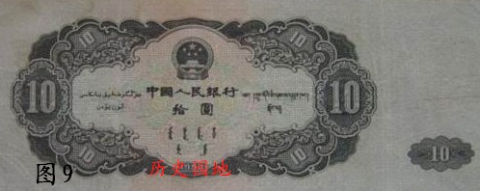
A.①③④ B. ①②③ C. ②③④ D. ①②④

4．从下列这张《新旧婚礼情况对照表》（引自孙燕京《晚清社会风尚研究》）可以看出，新式婚礼较旧式婚礼的进步之处表现在（ ）
旧式婚礼情况 | 新式婚礼情况
1.从父母之命、媒妁之言  2.问名（互易庚帖卜之）  3.会亲（即订婚，俗称“放定”）  4.请期（男家备糕点、请柬，说明迎娶日期及各种主要事项）  5.纳彩（男家备礼纳之女家，俗称“过大礼”、“恭迎娶”）  6.娶亲  7.回门 | 1.自由恋爱  2.订婚  3.婚礼：证婚人、介绍人、主婚人依次入席。证婚人宣读婚书。证婚人、介绍人与新人各盖印章，新郎、新娘交换饰物。行三鞠躬礼。来宾贺词，各种答谢。

①婚礼的仪式、程序趋于简化 ②排除了落后、迷信的内容

③充分尊重双方父母的意见 ④隐含着自主、平等的婚姻价值观

A.①④ B.①②④ C.②③④ D.①②③④
5．（2012年12月江苏徐州）“在卢梭民约论前约数十年，有此议论，不能不视为人类文化史最高出品。专著故自负，（顾） 亭林亦复推重。乾隆间，此书列入禁书；光绪之季，吾曾私自传印，以为播送民主思想之工具。”对梁启超描述的这本书理解错误的是
A．此书是指顾炎武的《日知录》 B．其议论的核心在于限制君权
C．其观点与西方启蒙思想有些相似 D．其对近代民主思潮的兴起有一定影响
6．维新变法、民主共和、民主科学、马克思主义先后成为近代中国社会的主流思潮。对它们之间关系的表述最准确的是（ ）。
A．一种思潮消亡，另一种思潮兴起，几种思潮相继独自存在
B．几种思潮同时并存，各自都有较大影响
C．某一时期可能存在几种思潮，但占主流地位的只有一种思潮
D．继马克思主义成为主流后，其它几种思潮相继淡出时代舞台
7．“国家本置中书、门下以相检察，中书诏敕或有差失，则门下当行驳正。”该制度应该
始于下列哪个时期（ ）
A.汉魏 B.隋唐 C.宋元 D.明清
8．（2011年10月安徽省城名校联考9题）1911年在中国建立起美国政体的仿制品，真足荒唐可笑。……这种政体悲惨的结束了，即悲惨的失败了。然而，失败的并不是这种政体，而是一代人。出现问题的原因是（ ）
A．中国模仿美国建立了三权分立的失败 B．中困革命成果落到袁世凯手中
C．资产阶级没有找到适合中国国情道路 D．只有中国共产党才能救中国
9．（2011年5月浙江五校联考12题）《论语·颜渊》曰“颜渊问仁，子曰，克己复礼为仁，一曰克已复礼，天下归仁焉。”有人对这段话的解释是：“仁者，本心之全德。克，胜也。己，谓身之私欲也。复，反也。礼者，天理之节文也。”这就把“克己复礼”解释为（ ）
A．“人伦者，天理也” B．“存天理，灭人欲”
C．“宇宙便是吾心，吾心即是真理” D．“心外无物”“心外无理”
10．（2011年5月南昌市二模25题）董仲舒指出，当时社会“富者田连阡陌，贫者无立锥之地。”此后，历代王朝大多采取措施抑制土地兼并，但无法根本解决这一初会痼疾。其原因是
A.实行重农抑商政策的力度不够 B.土地私有，并允许买卖的制度
C.地主、高利贷者对农民的盘剥 D.封建王朝统治严酷、横征暴敛
11．民国时期《申报》有如下记载：“梳一东洋头，披件西式衣，……宣读婚约，互换约指，才一鞠躬，即携手而归，无傧相催请跪拜起立之烦。”该现象反映的是
A．断发易服 B．废止缠足 C．婚姻自由 D．变革婚俗
12．（2012年1月西安市一模24题）有人说：“文字的发明是人类发展史上石破天惊的大事”。对“石破天惊”的准确解读是
A．有了文字人类才得以交流B．文字是传播和传承文化的唯一载体
C．文字是人类进入文明时代的重要标志之一D．文字最能体现人类的创造力
13．（2011年11月潍坊青州市期中14题）创刊于清咸丰年间的《上海新报》，其《本报谨启》称：“因上海地方五方杂处，各商贾或以言语莫辨，或以音信无闻，以致买卖常有阻滞。”出版报纸“贵乎信息流通”，“可免经手辗转后宕延，以及架买空盘之误”。以上可看出其创办的目的是
A．娱乐大众 B．报道国内外大事 C．宣传政治主张 D．传播商业信息
14．（2011年10月东营市评估5题）某班历史学习小组在进行研究性学习时发现了这样一段史料：“万一北平被陷，则战与和以及不战不和，与一面交涉一面反抗之国策须郑重考虑。对民众内部之态度，预备应战与决战之责任，愿由一身负之。”你认为此段史料所反映的史实最有可能发生在（ ）
A．辛亥革命时期 B．国民革命时期
C．抗日战争时期 D．解放战争时期
15．（2012年9月安徽合肥一中高三月考）右图是19世纪末的一幅漫画，围在“中国大饼”边的分别为英、德、俄、法、日等列强。对此漫画反映的时代主题表述不正确的是
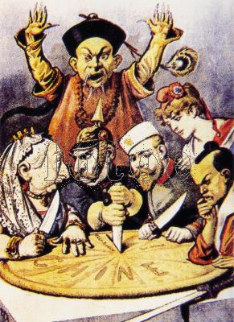
A.《马关条约》直接刺激了这种局面的出现
B.德国率先开启了“分割馅饼”的序幕
C.清政府自此走上自强求富的洋务之道
D.帝国主义列强企图把中国变成其殖民地
二、非选择题
16．（2011年1月苏北四市期末23题）（8分）阅读中日纱厂纺制20支纱的每包成本比较表（1933年）：
成 本 | 中国（元） | 日本（元） | 中国超过日本（元） | 超过的%
工 资  动 力  机械修配  营 缮  消 耗 品  包 装  薪 金  职工保护费  运 输  营 业  捐税及利息  保 险  制造及营业杂费 | 10．50  5．50  1．80  0．40  1．70  1．50  1．20  0．20  0．20  2．50  15．00  0．20  3．00 | 5．80  4．80  0．60  0．40  0．50  1．20  0．60  0．50  0．20  2．00  2．70  0．10  1．00 | 4．70  0．70  1．20  —  1．20  0．30  0．60  -0．30  —  0．50  12．30  0．10  2．00 | 81  15  200  —  240  25  100  -60  —  25  446  100  200
总 成 本 | 43．70 | 20．40 | 23．30 | 114
——严中平《中国棉纺织史稿》
请回答：
（1）归纳中国纱厂成本显著高于日本的主要因素（不得照抄原文）。（2分）
（2）1933年民族资本主义处于快速发展时期。据所学知识，指出这一时期民族资本主义快速发展的有利社会环境。（2分）
（3）据表中信息，从国家和企业两个角度，谈谈如何提高近代民族资本主义企业的竞争力？（4分）

17．环渤海地区包括辽宁、北京、天津、河北、山东等五省市。在近代，该地区是列强侵略的重点，也是中国人民抗争最激烈的地区之一。新中国成立后，尤其在改革开放以来，这一地区发生了历史性巨变。
材料一 图11是近代列强侵略环渤海地区和中国人们抗争示意图
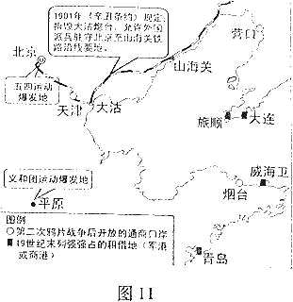
（1）据图11，概括说明列强对该地区的侵略呈现怎么样的变化趋势。


（2）在近代中国人民争取民族独立的过程中，义和团运动和辛亥革命各自走了一条怎么样的道路？五四运动又为探索民族独立的道路做出了哪些新贡献？

